
Indicação nº ______/2015
Excelentíssimo Senhor
Gilberto da Conceição Cezar
Presidente da Câmara de Vereadores
Canela – RS

Senhor Presidente

O vereador signatário, no uso de suas atribuições legais e regimentais, solicita que após aprovado pelo plenário, seja encaminhado ao Senhor Prefeito Municipal a presente Indicação, que seja feito uma cobertura na Pista de Skate.

JUSTIFICATIVA

Esta é uma solicitação das crianças que utilizam e brincam neste local, elas relatam que o sol é muito forte e também essa cobertura vai ajudar a conservar a pista.

Desde já agradeço a compreensão e conto com colaboração de todos.

Câmara de Vereadores, 14 de abril de 2015

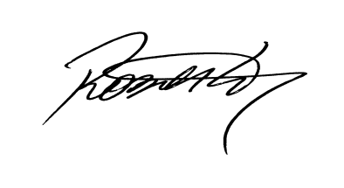
Roberto Grulke
Vereador PMDB

